Ульяновский государственный технический университет
Дисциплина «Математика и информационные технологии»

Лабораторная работа №4
Системы контроля версий.

Выполнила:
Омельченко Екатерина
ЛБД-21
Проверила:
Куликова Анна Александровна

Ульяновск, 2021
1. Открываю Git CMD, просматриваю установленную версию Git и прописываю настройки.
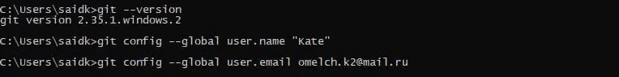
2. Создаю репозиторий. (создаю папку для выполнения лабораторной работы; перехожу в папку; создаю git-репозиторий – директорию git, которая содержит все необходимые git файлы; просматриваю статус репозитория)
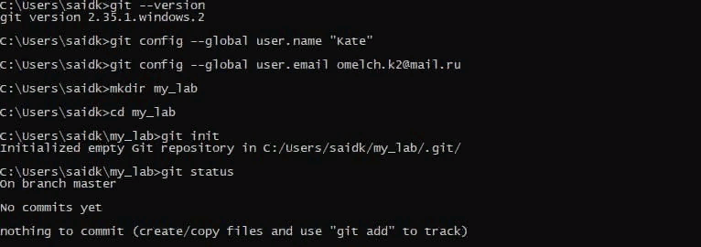
3. Подготавливаю файлы (создаю в папке my_lab несколько файлов и снова просматриваю статус репозитория)
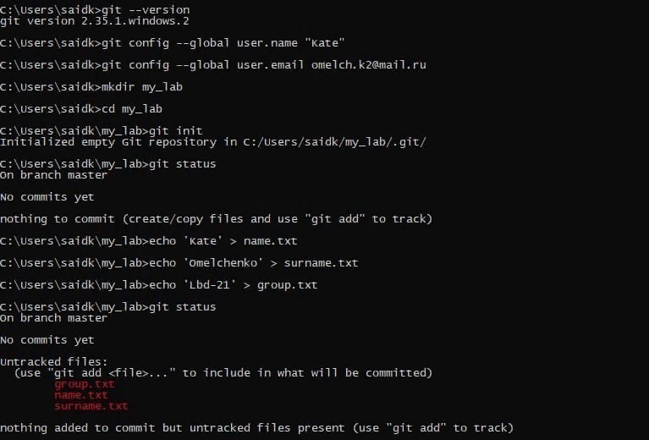

4. Добавляю файлы в репозиторий.
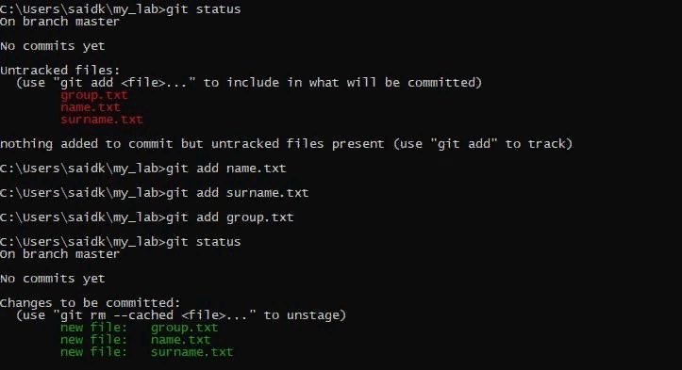
5. Фиксирую изменения.
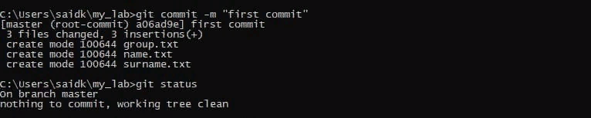
6. Подключаюсь к удалённому репозиторию
